附件：“科学探索奖”申报指南
可登录科学探索奖官网（www.xplorerprize.org）完成申报。
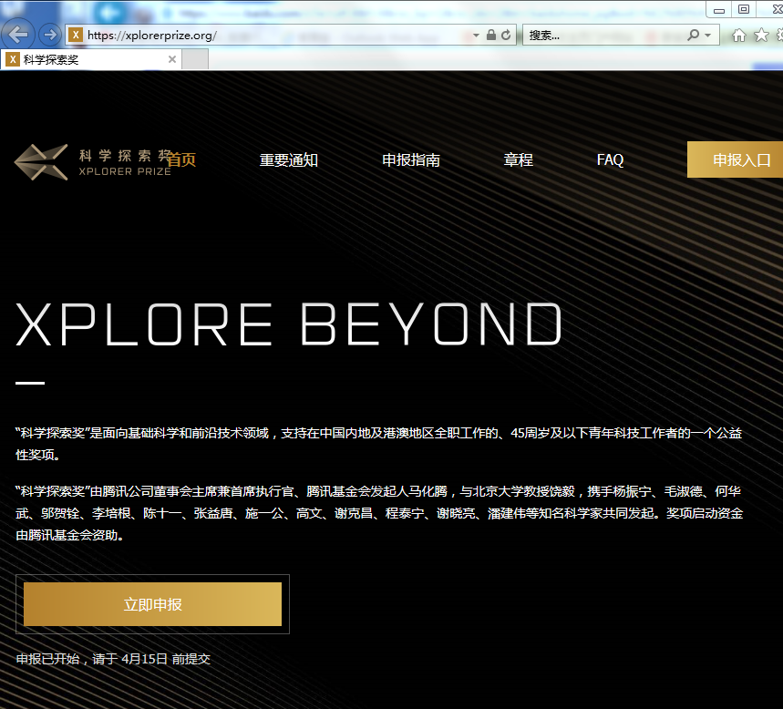
“科学探索奖”于2018年腾讯成立20周年之际设立，由腾讯董事会主席兼首席执行官、腾讯基金会发起人马化腾携手饶毅、杨振宁、施一公、潘建伟等知名科学家共同发起。于2019、2020年进行了两届评奖，目前已资助了100位优秀的青年科学家，引起社会各界特别是科学界的积极反响。
奖项面向基础科学和前沿技术领域，聚焦数学物理学、化学新材料、天文和地学、生命科学、信息电子、能源环保、先进制造、交通建筑、前沿交叉等九个领域，奖励在中国内地及港澳地区全职工作的、45周岁及以下的青年科技工作者，每年遴选不超过50名获奖人，每位获奖人将在5年内获得总计300万元人民币的奖金，且可自由支配。
